臺北市98年國中綜合活動教學活動設計表(第1頁)
作品名稱：為什麼要學習？
課程背景【設計源起與理念】：
- 在台灣常年的升學主義與文憑主義之下，讓很多學子忽視了學習的真義，近年來許多的研究調查也顯示出，青少年感到不快樂的主因有高比例來自於課業壓力，充填知識、喪失學習動機與學習樂趣的情形普遍存在。根據「親子天下」雜誌的調查，國中生的年級愈高，學習動機愈低。近七成的老師認為，學生「不太有」及「非常沒有」學習動機。而年級愈高，學習動機低落的比例愈高。該研究結果與本校現況相同，多數老師苦於無法激勵學生引起「學習動機」。
- 本校九年級學生，多數選擇用功讀書，準備基本學力測驗，全力衝刺邁向自己心目中的理想學校，但也有部分學生因學習成就低落，對未來感到茫然，甚至欲放棄所有學習。作者期待藉由課程的引導得到以下兩個主要目標，提升九年級學生對學習的動力：（1）從「學習」的角度出發，讓學生產生熱情與好奇心，擁有持續學習的熱忱。不因學校的學習狀況而宰化學習、否定自己。（2）從生涯的觀點切入，引導學生體察人生的未來感，因著看見未來，而想把握現在，為未來的成功做準備。若要生命能夠踏實有意義，就要具體規畫，避免毫無目標的耗費青春，學習自我承諾，才能擁有更甜美的成果享受。
【教案特色】：
- 剪輯「女王的教室」影片中「為什麼要讀書」的精采對話。劇中討論日本升學主義下，教師以高壓手段逼迫學生學習，激發出學生思考「學習」的意義，其中隱含教師期待學生從中找出學習的意義與價值。劇情張力十足，引起學生共鳴。
- 引用學習理論中「人本學派」對學習的看法：「學習的動機來自學習者的內在需求，學習的目的不僅在於自我實現，學習過程亦是自我實現的一種方式。」
- 從「Maslow需求層次論」討論學習與自我實現的關聯、以「別急著吃棉花糖」一書及實例討論，帶領學生進行價值澄清、引導反思並做出自我承諾。
課程架構(流程)
單元名稱 | 實施時間 | 課程內容簡述
女王的教室 | 一節課 | 1、「女王的教室」影片欣賞  2、影片問題討論
我要的幸福 | 一節課 | 1、十年後的自己  2、我要的幸福在哪裡  3、生涯與學習
我和我的棉花糖 | 一節課 | 1、棉花糖理論介紹  2、棉花糖大作戰
臺北市98年國中綜合活動教學活動設計表(第2頁及續頁)
單元名稱 | 為什麼要學習? | 實施年級 |  | 九年級學生
能力指標 | 1-4-3掌握資訊，自己界定學習目標、制訂學習計畫並執行。  2-4-1妥善計劃與執行個人生活中重要事務。
單元目標 | - 能體會學習的意義，進一步找出自己的學習動力。  - 能形成對未來生活的憧憬，連結生涯目標與學習之間的關係。  - 能設定學習目標，並自我承諾對實踐理想所做的努力。
課前準備 | 單槍、電腦、學習單、學生分組
教學流程 | 教 學 內 容 與 說 明 |  | 時間 |  | 教具 | 備註
ㄧ、準備活動  引起動機  二、發展活動  「女王的教室」影片欣賞  三、綜合活動  問題討論 | 第一節課  - 教師引言（投影片3）：同學們現在每天努力地學習著，有什麼樣的感覺呢？是覺得辛苦？想放棄？還是很開心地在享受著這件事？對自己而言，你為什麼要讀書呢？  - 請學生發表意見。  - 學生答案有：「國民義務教育、被父母逼的、拿文憑找份好工作、滿足好奇心、不會丟臉、賺大錢、知道社會的規範，如此才不會因無知而犯錯……」  - 教師總結：同學都有著不同的說法，有些同學覺得只是在盡國民義務教育，有些同學覺得自己是被父母逼的，也有些同學是因為想拿文憑找份好工作、賺大錢……等。不管動機或原因為何，都沒有絕對的對錯或好壞。  - 影片欣賞：接下來老師要請同學觀賞一段影片，影片背景是講述一群小學6年級學生與一位嚴格的女教師之間的故事。請同學來看看故事當中的主角們對於「為什麼要學習」的觀點。  - 問題討論（投影片6、7）：  - 阿久津真矢老師回應神田和美同學說：「如果妳能一直有這樣的想法就好了」，這句話的背後意思是什麼呢？  - 請問阿久津老師為什麼認為「得到幸福」＆「讀書」之間有關係呢？  - 學生若有省思上的困難，教師可引導討論：  - 阿久津老師回應和美同學的這句話，背後有哪些意思？阿久津老師是肯定或否定和美同學呢？阿久津老師為什麼會如此回答呢？你如何解讀阿久津老師這句話？  - 一開始片中因為阿久津老師認為同學既然不想學習，故斷言班上同學不會有任何人得到幸福，為什麼呢？阿久津老師認為讀書學習與得到幸福之間的關係是什麼呢？  - 回饋與統整：  - 同學提到人對於幸福的感覺是會改變的，以前覺得這樣就是幸福了，但長大後並非感覺依舊。另外也想到了阿久津老師認為人之所以需要不斷地學習，是因為在往後的人生仍須面臨許多阻礙與挑戰。  - 同學對於影片中主角們的對話贊同嗎？你對於自己為什麼要學習的這件事想法上有什麼改變嗎？下一節課我們將接續討論那你自己想要的幸福又是什麼呢？請同學先回去想想。 |  | 2  3  2  25  10  3 |  | 電腦  、  單槍  、  簡報
ㄧ、準備活動  十年後的自己  二、發展活動  我的幸福在哪裡？  三、綜合活動  生涯與學習 | 第二節課  - 教師詢問（投影片9）：上一節課同學聽完影片中主角們想法，那你自己想要的幸福又是什麼呢？現在請同學打開想像的罐頭，想像十年後的自己，那時的你已經幾歲了？那時的你在哪裡呢？在做什麼？過著什麼樣的生活呢？  - 填寫學習單：教師發下「我要的幸福」學習單（見附件一），並請學生填寫第一題。  - 教師說明（投影片11、12）：介紹「Maslow需求層次論」。  - Maslow於1943年提出「需求層次論」，認為人都有積極向上、追求自我成長的傾向，在低層次需求滿足後，才會轉而追求高層次需求的滿足，所以人生而具有「自我實現」的傾向。換句話說，人都有不斷追求幸福的傾向。  - 層次說明：  - 生理需求：如性、飢渴、睡眠等方面的需求。  - 安全需求：指避免傷害與危險，獲得安全等方面的需求。  - 愛與隸屬的需求：希望被人接納、關注與對團體有歸屬感的需求。  - 自尊需求：指希望被人認可、讚許的需求。  - 知的需求：指滿足對知識的好奇、了解及追求等的需求。  - 美的需求：指對美感、秩序、對稱、要求完美等的需求。  - 自我實現需求：即達到個人的理想、發揮個人潛能，以達完美境界的需求。  - 教師詢問（投影片13、14）：從「Maslow需求層次論」來看，現在的你處於哪一種需求層次呢？十年後想像中的自己又滿足了哪些需求層次呢？這樣的你覺得幸福嗎？  - 填寫學習單：請學生填寫「我的幸福」學習單第二題。  - 分享與討論：進行組內分享後，以小組為單位進行班級分享。  - 回饋與統整：同學們夢想未來十年後的幸福生活不盡相同，也無好壞優劣之分。俗話說有夢最美，但也希望能夠築夢踏實，我們要的幸福才能被實現。  - 教師說明（投影片15～18）：  - 找到一份「錢多、事少、離家近」的工作，常常是大家的夢想。以賺錢為例，有同學曾經這樣表示：「根本不用唸書！反正，將來去賣雞排一樣可以賺錢！幹嘛那麼辛苦咧…」，對此你的看法為何？  - 接下來我們就以雞排店的老闆與國中教師為例，實際討論一下，賣雞排的工作真的符合一般大眾所想像的「錢多、事少、離家近」嗎？  - 教師帶領同學討論的面向，包括月收入、工作時數、休假天數、時薪、工作環境、收入穩定性、學經歷條件、生活品質、符合家人期望、對人幫助程度……等。  - 教師提問（投影片19、20）：  - 比較之後，賣雞排的工作收入與時間價值如你原先所想像的嗎？【教師的引導旨在澄清各種工作收入的背後均有相對的付出】  - 如何才能提高自己的工作時間值呢？  - 教師歸納統整：不管選擇何種生活型態，都必須持續學習，才能因應環境需求。若想要提高工作時間值，創造自我價值，就必須決定你自己的位置。所以現在請同學想想若要讓十年後的幸福成真，自己需要學習哪些呢？  - 填寫學習單：請學生填寫第三題。  - 分享與統整（投影片21）：人生就像渡河，你可以選擇不同的渡河方式，也許到達的時間、沿途的風景、遇到的風險不一樣。一旦選擇了，就勇往直前努力游到對岸吧！ |  | 2  5  5  1  3  10  1  10  2  5  1 |  | 電腦  、  單槍  、  簡報  、  「我要的幸福」學習單
ㄧ、準備活動  引起動機  二、發展活動  1.「兩個選擇」  2.「棉花糖理論」  三、綜合活動  1.小組討論與分享  2.回家作業 | 第三節課  - 教師說明：上一節課中，我們討論了幸福與學習之間的關係，每個人都可以決定自己的幸福。這一節課我們要來討論自己的幸福和目標的關聯是什麼。  - 教師詢問學生（投影片23）：「一次給你一百萬」和「每天給你一塊錢累積金額的倍數，連續給三十天」你會選擇哪一種？為什麼？  ※暫時不給學生答案，讓學生先行思考即可。  - 教師介紹棉花糖理論（投影片24）  - 請同學猜猜看實驗的目的和結果。  【此提問重點在於引導：忍住不吃眼前棉花糖的孩子，因為能夠自我克制、願意等待，長大後各方面的表現都很出色，更能夠成就幸福快樂的人生。】  - 公佈步驟二中教師提問的答案：「一塊錢的倍數累積三十天，會超過五億。」  ※可請同學分享看到答案的想法與感受。  - 教師回饋：很多人只貪求眼前看到的、能夠立即享用的，而沒有認真去思索自己的將來會有更多的棉花糖在等著。關鍵點在於「立刻吃掉眼前的棉花糖」或是「等待最好的時機再去享受」。  - 教師請各組討論問題1（投影片34）：你最常吃的棉花糖是什麼？對你的影響又是什麼呢？  ※多數學生的答案為：看小說、線上遊戲、看電視、即時通、聊天等等。  ※教師藉此蒐集班級中最常吃的「棉花糖」是什麼？做為下一個題目的實例。  八、教師請同學發表問題2（投影片34）：「現在  吃＆之後再吃「棉花糖」，有什麼不同？」  ※學生答案有：「一樣，反正遲早都可以吃到；不一樣，因為雖然立即享受有短暫的滿足、但達成自己的標準後才享受，可以擁有更多的棉花糖，更有成就感。」  ※教師歸納出設立目標的重要性。  九、教師請同學發表問題3（投影片34）：「你有  什麼方法可以讓自己慢一點吃掉棉花糖，以  實現自己的目標呢？」  ※學生的答案有：「轉移環境，避免誘惑、想  像先苦後甘的甜美後果..」  十、教師歸納統整：在同學的回饋中可以了解棉  花糖（看電視、玩線上遊戲、看小說）  實在很吸引人，要戰勝令人盲目的誘惑實在  很不容易。但在享受棉花糖的同時，你也在  浪費自己的時間和機會，忘了未來有更多、更有價值的棉花糖在等待著你。讓我們試著將棉花糖留到達成自己的目標時，再好好的享受，相信那時品嚐棉花糖的滋味更甜美。  十一、交代回家功課「棉花糖作戰計畫」學習單。教師說明學習單填寫方式：  ※目標設定以「學習目標」為主。  ※以近期可達成的目標為佳。  ※目標的內容，可以針對學習狀況、生活中急需培養利於學習的習慣等等。 |  | 3  17  20  5 |  | 電腦  單槍  簡報  白板  白板筆  「棉花糖大作戰」學習單
檢討省思：
- 在引導過程中，須將「讀書」引導朝向「學習」的概念，避免侷限在讀教科書的範圍。
- 本課程也可以實施於七年級。
- 活動目標：為學習鋪路、激發學習動機。
- 參考活動：寫給「三年後的自己」的一封信。
- 教師引導討論時，須避免流於「士大夫」價值判斷。本課程核心在協助學生找出學習動機，願意終身學習。
- 在設定目標時，為了提高達到目標的成功率，建立學生成功抗拒棉花糖誘惑的信心，宜先從小（短期）目標（如一週後的小考）開始設定，讓學生體會小的成功經驗，逐漸累積正向經驗後，有了足夠的意志力和行動力，自我效能感升高，再漸漸擴大到較大（長程）的目標設定。
- 因學習動機包含了「學習目標」和「達成目標的策略行動」，建議可增列一堂課討論「設定目標」。
- 在「棉花糖大作戰」的學習單完成後，宜安排學習單內容分享的課程。使學生有機會發表作戰成果，以評估是否成功地抗拒了棉花糖，或是需要重新設定合宜的目標等等。

附件一

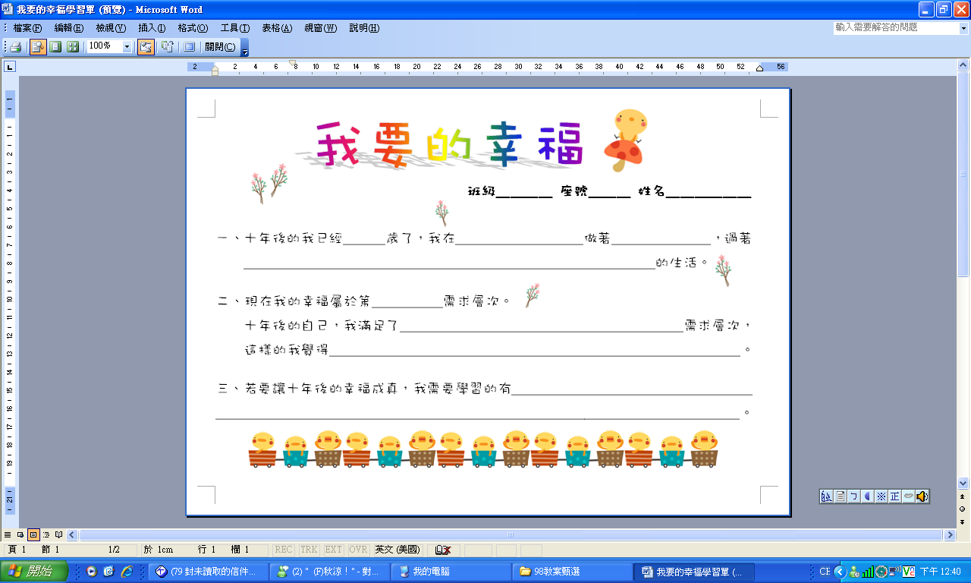

附件二
